КИЇВСЬКИЙ НАЦІОНАЛЬНИЙ УНІВЕРСИТЕТ ІМЕНІ
ТАРАСА ШЕВЧЕНКА
ОПТИКО-МЕХАНІЧНИЙ КОЛЕДЖ

З В І Т
З Лабораторної роботи №3
спеціальність 121 Інженерія програмного забезпечення
освітньо-кваліфікаційний рівень «молодший спеціаліст»

Виконав: Гурленко Святослав Олександрович
Група: ІПЗ-31
Спеціальність: Інженерія програмного забезпечення
Перевірив: Лумпова Т.І
Дата виконання: 01.04.2020

Київ-2020

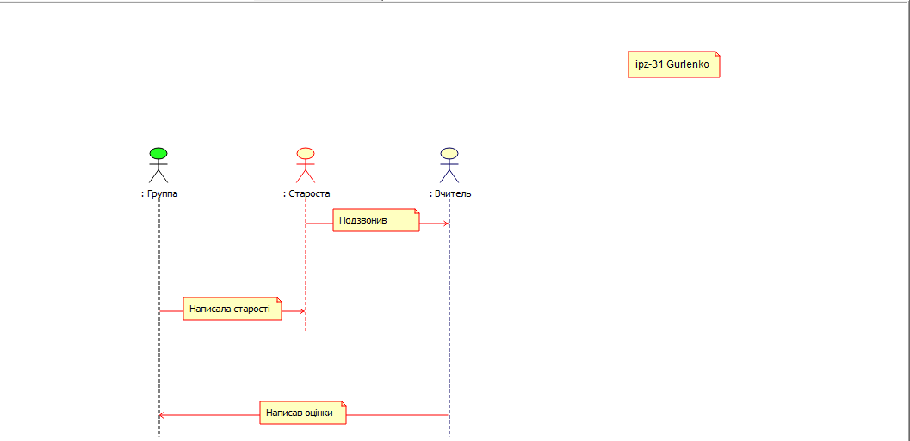
Відповіді на контрольні запитання.
- Діаграма послідовності — різновид діаграми в UML. Діаграма послідовності відображає взаємодії об'єктів впорядкованих за часом. Зокрема, такі діаграми відображають задіяні об'єкти та послідовність відправлених повідомлень. Бінарне розгалуження присутнє.
- Розгалуження потоку керування.

